Verslag Programming

Team: 2

Datum: 25-10-16

Versie: 1

# **Teamgegevens**

## Contactgegevens

|  |  |  |
| --- | --- | --- |
| **Naam** | **Emailadres (@student.hu.nl)** | **Telefoonnummer** |
| Teamlid 1 | [Wouter.vaneden@student.hu.nl](mailto:Wouter.vaneden@student.hu.nl) | +31621126797 |
| Teamlid 2 | [Harry.vankuik@student.hu.nl](mailto:Harry.vankuik@student.hu.nl) | +31647890794 |
| Teamlid 3 | [Vince.vannoort@student.hu.nl](mailto:Vince.vannoort@student.hu.nl) | +31652144206 |
| Teamlid 4 | [Diederik.schuiten@student.hu.nl](mailto:Diederik.schuiten@student.hu.nl) | +31636248910 |
| Teamlid 5 | [Jeroen.vanderburgt@student.hu.nl](mailto:Jeroen.vanderburgt@student.hu.nl) | +31627323708 |

## Rolverdeling

|  |  |  |
| --- | --- | --- |
| **Rol** | **Beschrijving** | **Naam / Namen** |
| Teamleider | Leidt de vergaderingen. Houdt bij wie welke taak doet, en of alles op tijd wordt opgeleverd. | Vince van Noort |
| Analist | Analyseert het probleem/ de taak, en maakt vervolgens een globaal overzicht van de applicatieworkflow. | Diederik Schuiten  Harry van Kuik |
| Tester | Test of de applicatie daadwerkelijk doet wat deze moet doen: Komt het overeen met de opdracht en de applicatieworkflow? | Jeroen van der Burgt  Wouter van Eden |
| Teamlid | Programmeert delen van de applicatie | Wouter van Eden  Harry van Kuik  Vince van Noort  Jeroen van der Burgt  Diederik Schuiten |

# Applicatieworkflow

Vanaf de volgende pagina zijn de PSD’s te zien met versiebeheer.

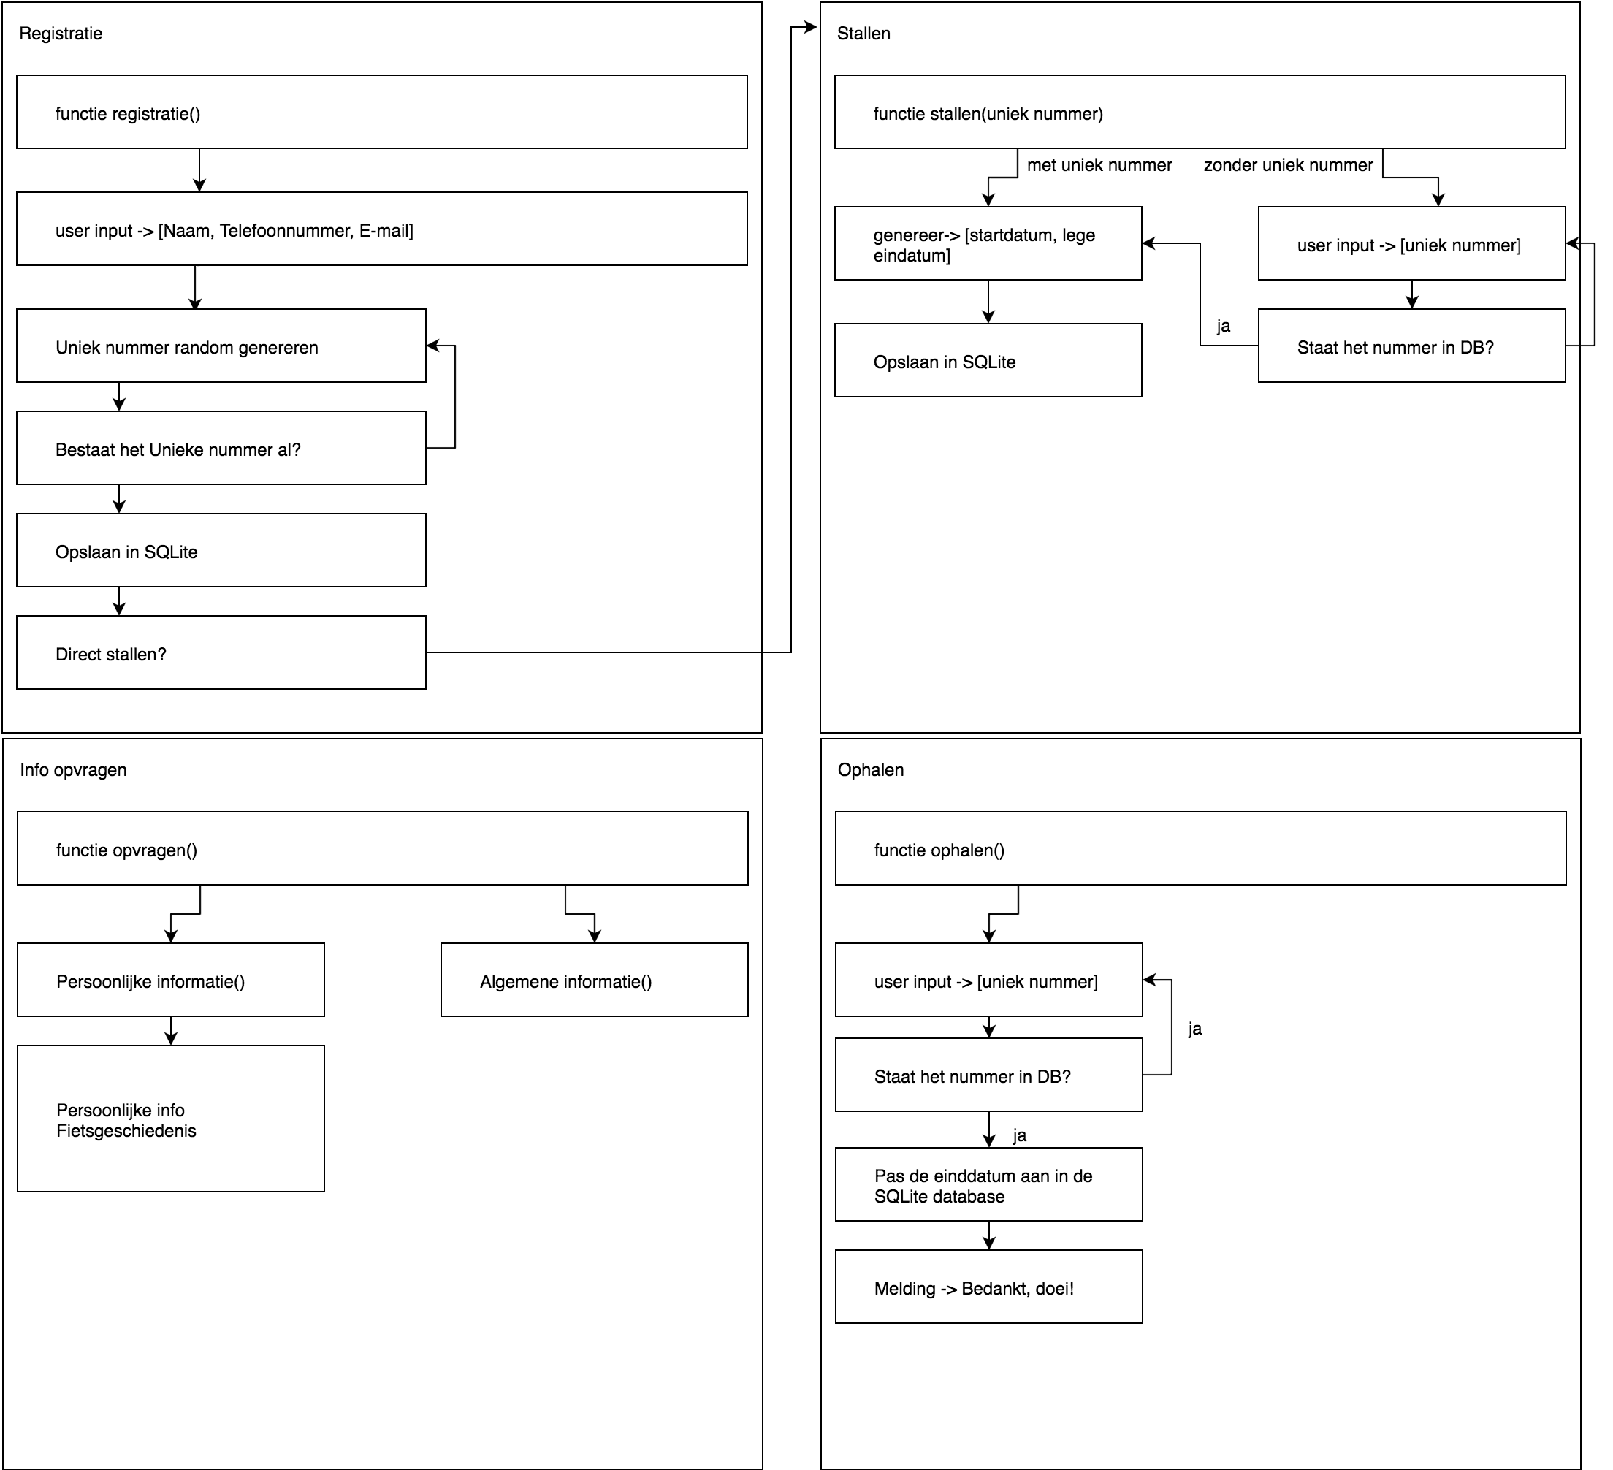

*Versie 1.0*

*Datum 25-10-2016*

# Planning en taakverdeling

|  |  |  |  |  |  |
| --- | --- | --- | --- | --- | --- |
| **Teamleden** | **Taak** | **Geschatte uren** | **Deadline** | **Voldaan?** | **Reële uren** |
| Jeroen,  Harry,  Vince,  Diederik,  Wouter | Rolverdeling | 5 | Dinsdag 25-10-2016 | Ja | 5 |
| **Diederik**, Harry, Vince, Wouter, Jeroen | Opdrachtanalyse  Functies uitgedacht,  Ontwerpanalyse uitgedacht. | 15 | Dinsdag 25-10-2016 | Ja | 15 |
| **Jeroen,**  Harry,  Vince,  Diederik,  Wouter | Planning opstellen | 10 | Dinsdag 25-10-2016 | Ja | 10 |
| **Vince** | Grafisch design (Wireframe) | 3 | Woensdag  26-10-2016 | Ja | 3 |
| **Vince**  Diederik  Jeroen | Functie registreren Update: Dit ging voorspoediger dan voorzien. | 6 | Woensdag  26-10-2016 | Ja | 3 |
| **Vince**  Diederik  Jeroen | Functie stallen | 9 | Woensdag  26-10-2016 | Ja | 9 |
| **Diederik**,  Jeroen | Functie ophalen | 4 | Woensdag  26-10-2016 | Ja | 4 |
| **Diederik**,  Jeroen | Functie Info opvragen | 2 | Donderdag 27-10-2016 | Ja | 2 |
| **Wouter**  **Harry** | Graphical User Interface, inlezen van informatie hierover.  Update: Dit minder voorspoedig dan voorzien. | 6 | Donderdag 27-10-2016 | Ja | 8 |
| **Jeroen** | Verslaglegging planning | 2 | Donderdag 27-10-2016 | Ja | 2 |
| **Diederik** | Verslaglegging en uitleg PSDs | 2 | Donderdag 27-10-2016 | Ja | 2 |
| **Harry** | Graphical User Interface instellen Registreren en stallen. | 3 | Vrijdag  28-10-2016 |  |  |
| **Wouter** | Graphical User Interface instellen informatie opvragen en ophalen | 3 | Vrijdag  28-10-2016 |  |  |
| **Vince** | Backend van de programmeercode voor GUI instellen, zodat deze meerdere vensters kan weer laten geven. | 3 | Vrijdag  28-10-2016 |  |  |